

**『奉仕を通じて　平和を』　Peace Through Service**

RI会長　田中　作次　　第2590地区ガバナー　露木　雄二



川崎中原ロータリークラブ会報

川崎中原ロータリークラブ会報

**KAWASAKI　NAKAHARA　R.C. WEEKLY／2012～2013**

**会長・若狭 滋則　 幹事・戸張 裕康　会場監督・高瀬 建夫　会報委員長・河合　束**

**事務所・〒211-0063川崎市中原区小杉町3-70-4 ホーユウパレス武蔵小杉104**

**TEL.044-722-7282　FAX.044-722-0066　E-mail:info@nakahara-rotaryclub.jp**

**◆例会場　ホテル精養軒　木曜日PM12:30～（第2週AM7:30～）TEL:044-711-8855（東横線 武蔵小杉駅徒歩3分）**



**第1194回 （本年度第15回）**

**平成24年 10月 25日(木)　公式訪問例会**

**点　　鐘　 若狭　滋則 会 長**

**司　　会　 高瀬　建夫 会場監督**

**斉　　唱 　「それでこそロータリー」**

**お客様紹介**

**国際ロータリー第2590地区ガバナー**

**露木　雄二様（横浜瀨谷ＲＣ）**

**国際ロータリー第2590地区**

**第２グループｶﾞﾊﾞﾅｰ補佐**

**齋藤　巌様（川崎とどろきＲＣ）**

**会員出席報告 山本　剛 出席委員長**

|  |  |  |  |  |  |
| --- | --- | --- | --- | --- | --- |
| 本 日 | 会 員 数 | 出 席 | | 欠 席 | 出 席 率 |
| ２１名 | １７名 | | ４名 | ９４.４４％ |
| 前々回(10月11日)欠席2名 | | | Make up　0名 | | １００％ |

本日の欠席者　田辺清春会員、

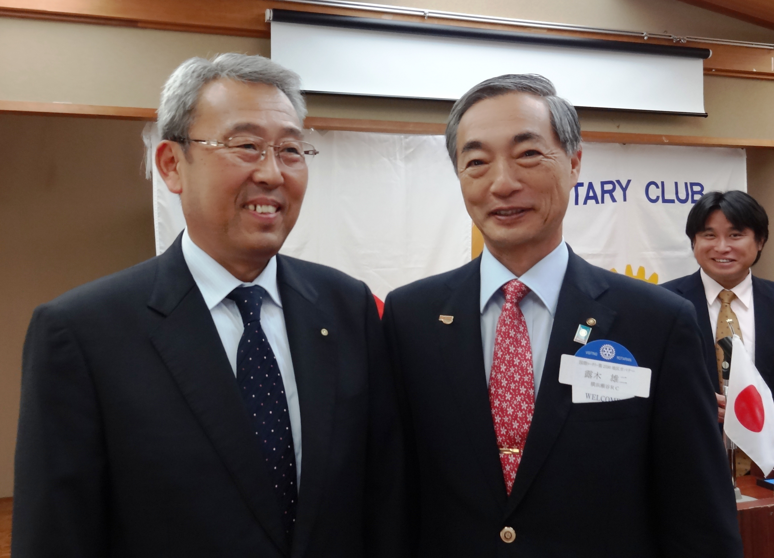

**入 会 式**

**小林 克司君**

〒270-0021

松戸市小金原4-11-5

小金原ﾊﾟｰｸﾊｳｽＡ-205

TEL：047-346-2938

趣味：テニス

藤沢東RCに2年半在籍

**会長報告**　**若狭 滋則 会長**

１．理事会報告（詳細は、次週会報に掲載）

**幹事報告　戸張 裕康 幹事**

１．地区からの来信

　①2012年10月末の会員数報告の依頼がきており

　　ます。

②米山奨学生･学友･年末ﾊﾟｰﾃｨ開催のご案内が届

　いております。

　　日時：2012年12月9日(日)　18：00-20：30

　　場所：ホテル キャメロットジャパン

　③RI第9350地区 ＧＳＥチーム歓送会のご案内が

届いております

　　日時：2012年11月12日(月)　18：00-20：00

　　場所：新横浜国際ホテル　南館

２．他クラブ例会臨時変更のお知らせ

●川崎大師RC

11月7日⇒5日(月)

3RC合同例会　川崎日航ﾎﾃﾙ　点鐘18：30

11月14日⇒10日(土)　　　地区大会参加

* 川崎日吉RC

11月13日⇒10日(土)

地区大会参加

11月20日(火)夜間例会 ｼｰﾊｰｽﾞ ﾊﾟﾚｰﾙ本店 点鐘18：30

11月27日(火)　　　　休会

* 川崎西RC

11月23日(祝･金)　　　　休会

３．他クラブ会報の回覧

　　　　本日はございません。

４．次週11月8日(木)の例会は、

11月9日(金)-10日(日)

地区大会移動例会となります。

　　　11月 9 日(金)　点鐘13：00

ﾊﾟｼﾌｨｺ横浜会議ｾﾝﾀｰ3F（301･302）

11月10日(土)　点鐘13：00

　ﾊﾟｼﾌｨｺ横浜会議ｾﾝﾀｰ1F ﾒｲﾝﾎｰﾙ

会員各位のご出席をお願い申し上げます。

**ガバナー公式訪問卓話**

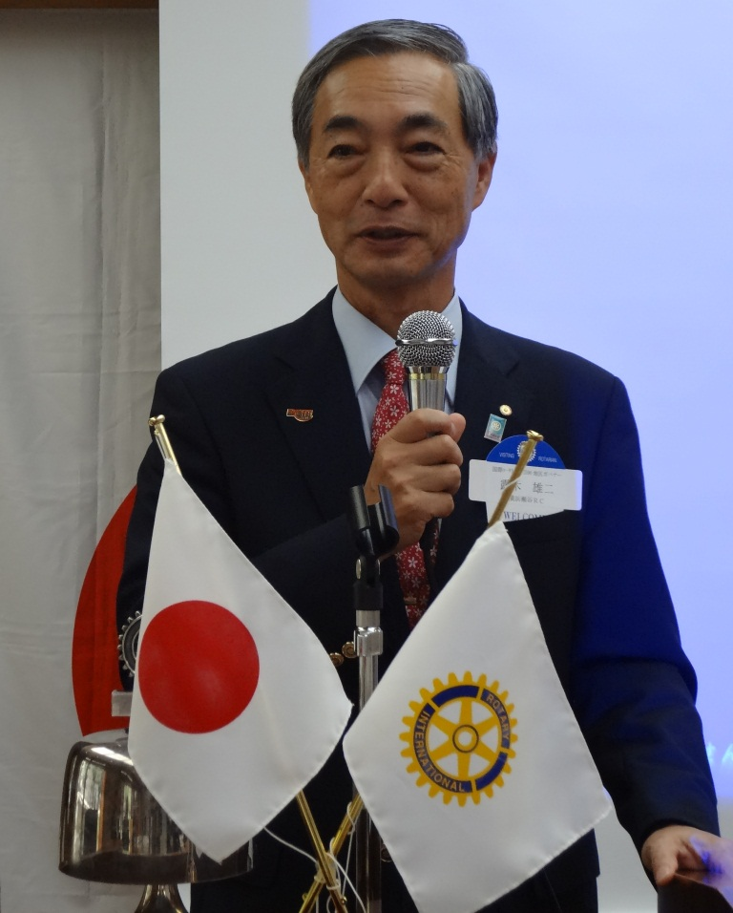

皆様、こんにちは。

私は、本年度ガバナーを務めさせていただきます横浜瀬谷ロータリークラブの露木雄二と申します。

微力ではありますが、この一年間、一生懸命務めさせていただきます。

さて、今年度、皆様ご承知のように、日本から３人目のＲＩ会長が誕生致しました。田中作次ＲＩ会長の今年度のテーマは、『奉仕を通じて平和を』です。そしてスピーチの中で、『クラブを強くしよう』と訴えております。我々日本のロータリアンにとりまして、これは願ってもない活力を生み出すチャンスです。この機会を捉え、会員減少に歯止めのかからない現状を打破しようと思っております。この一年は非常に大切な一年です。年度内に、何としても活力再生の道筋を作らなければなりません。その為には、クラブを強くする必要があります。今年度の地区方針は、クラブを強くするための行動を示しました。『ロータリーを知ろう』、『活動に積極的に参加しよう』、『新会員を大切にしよう』等はどれも、クラブを強くするための手段です。どうか、クラブ一丸となってクラブ強化に取り組み、少しでも早く会員増強の体制を創って欲しいと思っております。それには、この一年を今までで最高の年度にしていただきたいと思っております。これが、当地区にとりまして今、最も必要な行動であると思っております。私は、諮問委員会、ガバナー補佐会議、地区委員長会議、ＰＥＴＳ、地区協議会、各種委員会セミナーを通じて、クラブ活性化の手応えを感じております。この手ごたえを現実に実りあるものにするためには、皆様の強力な支援が必要です。皆様の更なるご支援、ご協力をお願い致します。

これから、ますます猛暑が続くと思われますが、皆様におかれましては健康に留意され、ご活躍されることをお祈り申し上げます。

**ニコニコ報告　山本　剛 親睦委員長**

**露木　雄二様　国際ロータリー第2590地区**

**ガバナー（横浜瀨谷ＲＣ）**

本日は公式訪問の爲に参りました。

　一年間よろしくお願い申し上げます

**齊藤　　巌様　国際ロータリー第2590地区**

**ガバナー補佐（川崎とどろきＲＣ）**

　ガバナー公式訪問のお供でまいりました。

よろしくお願いいたします。

**若狭 滋則 会長・戸張 裕康 幹事**

本日は露木ガバナーをお迎えしての公式訪問です。ありがとうございます。齋藤ガバナーほさまたにはお世話になります、また小林会員の入会式でもあり、よい日になりそうです。

**都倉　八重子 会員**

露木様、地区ではいつも大変お世話になっております。今後ともよろしくお願い申し上げます。

**ＳＡＡ一同**

露木ガバナーようこそ。金木犀の甘い香りが漂い、いい季節になりました、皆さん外に出て運動しましょう。運動という字は運が動くと書きます、運が向いてきますよー。

**「みんなニコニコ」**

**鈴木 次男会員・小林 克司会員・小泉 正博会員**

**小林 正樹会員・高瀬 建夫会員・市川 功一会員**

**河合 　束会員・会田 公雄会員・歌崎 勅男会員**

**仁上 喜久夫会員・山本 剛会員・山田 一之会員**

**原　秀元会員・松川正二郎会員**

|  |  |  |  |  |
| --- | --- | --- | --- | --- |
| ニコニコボックス | 本日 | 31,000円 | 累計 | 293,000円 |
| 記念日ニコニコ | 本日 | 0円 | 累計 | 15,000円 |

**今年も区民蔡に参加いたしました**

